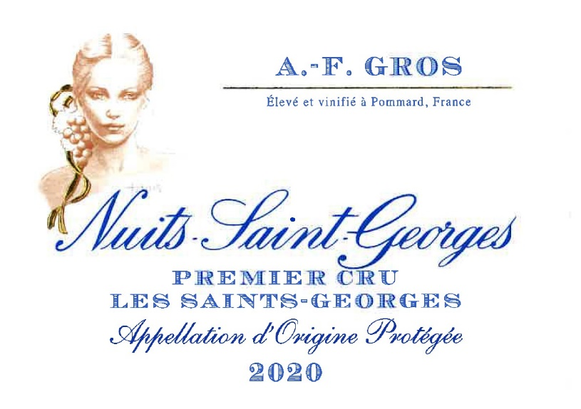
AF GROS Nuits St Georges 1er cru les Saint Georges

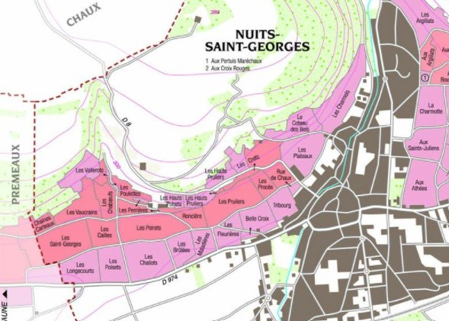
100% Pinot Noir

Nos raisins proviennent d’un contrat récurrent depuis 2018 situé dans le climat 1er cru des Saint Georges, un des plus réputés de l’appellation, situé en milieu de coteau, sur un sol argileux.

Le même processus pour toutes nos autres appellations est appliqué : taille sélective, un effeuillage et une récolte en vert au besoin ainsi qu’un labour des sols.

Gestion traditionnelle des sols.
Les raisins, une fois coupés, sont ramenés à la cuverie en moins de 10 minutes. 100% récolte manuelle par notre équipe.
Dégustation

Intense, concentré, parfois austère dans sa jeunesse, le vin issu du Cru des Saints Georges est un vin à part qui développe une puissance unique en vieillissant.
Le 1er Cru les Saints Georges, par son caractère bien trempé, s’accordera naturellement avec des pièces de viande bien gouteuses et viriles telles que la côte de bœuf, le magret de canard ou encore l’agneau rôti.

Vinification
Pour le processus de vinification, nous utilisons des cuves en béton émaillé et des cuves en bois.
Une macération à froid (5 ° C) est effectuée pendant environ 3-5 jours pour extraire la saveur et la couleur. Pendant ce temps, nous pratiquons un léger remontage pour maintenir un bon contact entre les parties solides et liquides. Après 5 jours, les cuves sont chauffées jusqu'à
25-30 ° C pendant plus de 10 jours.
Le bois pour les fûts de chêne provient principalement des forêts du Châtillonnais et de Fontainebleau. Ce vin vieillit en moyenne 18 mois (65 % de fûts neufs). Production de 590 bouteilles par an en moyenne.

